INTRODUCCIÓN A LA PSICOLOGÍA CLÍNICA
- CT - 256B1
MAPA CONCEPTUAL EVALUACIÓN CLÍNICA

JOHANNA PÉREZ

DOCENTE

RAFAEL EDUARDO MARTINEZ PAREJA

CORPORACIÓN UNIVERSITARIA UNITEC
PSICOLOGÍA INTRODUCCIÓN A LA PSICOLOGÍA CLÍNICA
COLOMBIA
30 DE MARZO DE 2023

https://www.canva.com/design/DAFetS3yGq8/-rpDLvWQ6h7KV67e6nQAgg/view?utm_content=DAFetS3yGq8&utm_campaign=designshare&utm_medium=link&utm_source=publishsharelink

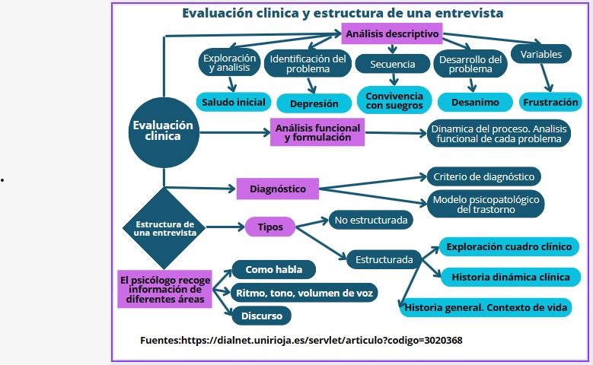

https://youtu.be/4LkPsrJ9br0
https://youtu.be/MYi1b7VFcxU

https://dialnet.unirioja.es/servlet/articulo?codigo=3020368

